Demo Yayınevi Tanıtım Bülteni
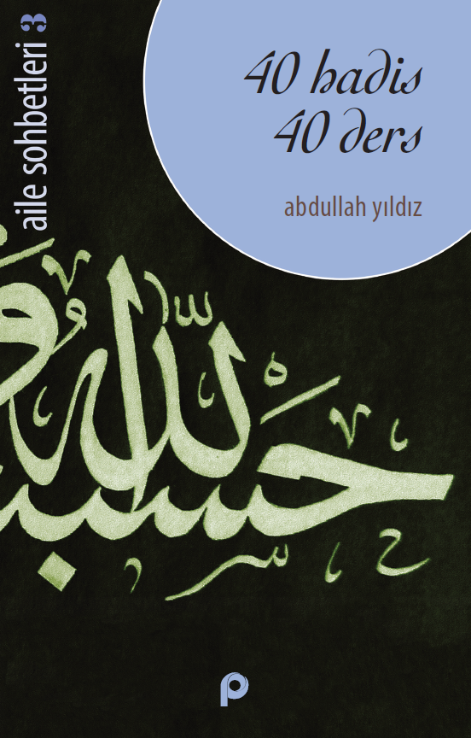 | Eser Adı: 40 Hadis 40 Ders; Aile sohbetleri 3  Yazar Adı: Abdullah Yıldız  Tür Serisi: Sohbetler - Vaazlar/İslam  Cilt Bilgisi: AMERİKAN  Kitap Dili: Türkçe  İç Sayfa: HOLMEN SB 60  Kapak: BRISTOL AMERİKAN 230  Selefon Türü: MAT SELEFON  Basım Tarihi: 2025  Sayfa Sayısı: 306  Kitap Boyutları: 135 X 210 mm  ISBN No: 9789753523530  Etiket Fiyatı: 280,00 TL
Kitap Tanıtım Yazısı : (Arka Kapak)

Kitabın detay sayfasına buradan ulaşabilirsiniz :
https://pinaryayinlari.com/kitaplar/40-hadis-40-ders-aile-sohbetleri-3-7.html
Pınar Yayınları



